
Управление образования города Алматы
КГКП «ALMATY POLYTECHNIC COLLEGE»

Утверждаю
Заместитель директора по УМО
_________ Г.Орыншайхова
«____»___________ 2026 г.

МЕТОДИЧЕСКИЕ УКАЗАНИЯ
к дипломному проектированию

Специалность 06130100 «Программное обеспечение»
06120200 «Системы информационной безопасности»

Алматы 2026
Согласовано
Методист УМО
«____»__________ 20__год |  |  |  | ________________ |  |  | Г.Омарбекова
Рассмотрено на заседании отделения «Программное обеспечение»
Протокол №__ «____» _____________20 год
Заведующий отделением |  |  |  |  | У.Саурбек

Разработал _____________ Ауезхан Б.

СОДЕРЖАНИЕ
Введение | 3
Общие положения | 3
Цели и задачи дипломного проектирования | 4
Выбор темы дипломного проектирования | 4
Состав дипломного проекта | 4
Задание на дипломное проектирование | 6
Содержание пояснительной записки | 6
Требования к оформлению пояснительной записки | 8
Порядок выполнения дипломного проекта | 13
Список использованных источников | 14

ВВЕДЕНИЕ
Методические указания по выполнению дипломных проектов разработаны для специальности 06130100 «Программное обеспечение» и 06120200 «Системы информационной безопасности».
В методических указаниях раскрываются содержание, порядок и последовательность рассмотрения вопросов при работе студентов над дипломным проектом.
Дипломный проект – это итоговая самостоятельная работа обучающегося, представляющая собой обобщение результатов освоения обучающимся образовательной программы ТиПО.
Этап дипломного проектирования по данной специальности требует от студентов высокого уровня подготовки, умения выбрать и обосновать решение стоящих перед ним проблем, навыков работы с технической и справочной литературой, умения применять современные информационные технологии в своей деятельности.
Во время дипломного проектирования студенты должны уметь использовать четкие формулировки конкретных предложений по проекту, применять знания и навыки, полученные при изучении общепрофессиональных дисциплин и профессиональных модулей, при прохождении профессиональных практик и производственного обучения.

ОБЩИЕ ПОЛОЖЕНИЯ
Дипломный проект является завершающей стадией обучения студента колледжа, характеризующей уровень его подготовки как специалиста, его способность к самостоятельной работе и самообразованию. Дипломный проект представляет собой законченную проектную, программную или технологическую разработку, в которой решается актуальная задача для направления «06130100 «Программное обеспечение» и 06120200 «Системы информационной безопасности» по проектированию одного или нескольких объектов профессиональной деятельности и их компонентов.
Дипломный проект по содержанию должен соответствовать современному уровню развития науки и технологий в области программного обеспечения. Важно учитывать последние тенденции и инновации в отрасли, чтобы проект был актуальным и отвечал текущим требованиям рынка труда. Также необходимо соблюдать стандарты качества, как в программной реализации, так и в документации. Все эти аспекты будут являться ключевыми критериями для оценки дипломного проекта и принятия решения о его защите. Объем и степень сложности должны соответствовать теоретическим знаниям и практическим навыкам, полученным им в период обучения, а также в период прохождения учебной и производственной практик.
Дипломный проект является индивидуальной авторской работой студента. Пояснительная записка будет проверяться на уникальность с использованием системы антиплагиата, и оригинальность работы должна составлять не менее 50-60%. Важно отметить, что соответствие требованиям к оригинальности является одним из ключевых критериев оценки качества проекта.
Процесс подготовки, выполнения и защиты дипломного проекта включает следующие

этапы:
- назначение руководителя;
- выбор темы;
- выдача задания на преддипломную практику и задание на дипломный проект;
- анализ задания дипломного проекта, определение цели, задач и концепции дипломного

проекта;
- составление предварительного и развернутого плана, согласование с руководителем;
- составление графика написания и оформления дипломного проекта;
- анализ литературы и интернет-источников по выбранной тематике;
- систематизация и обобщение материала как результат работы над проектом;
- оформление текста пояснительной записки в соответствии с требованиями, предъявляемыми к дипломным проектам, и сдача его руководителю на проверку;
- доработка текста по замечаниям руководителя;
- письменный отзыв руководителя;

- представление завершенного проекта с отзывом руководителя на подпись заместителю директора по УР;
- рецензирование дипломного проекта;
- подготовка к защите (разработка тезисов доклада для защиты, изучение отзыва руководителя и замечаний рецензента, создание презентации);
- защита дипломного проекта на заседании комиссии итоговой аттестации.

ЦЕЛИ И ЗАДАЧИ ДИПЛОМНОГО ПРОЕКТИРОВАНИЯ
Целью дипломного проектирования является закрепление и расширение теоретических и практических знаний студента, который должен показать способность и умение применять теоретические положения изученных базовых и профессиональных модулей и передовые достижения науки и техники; грамотно, самостоятельно и творчески решать задачи; четко и логично излагать свои мысли и решения; анализировать полученные результаты и делать необходимые выводы.
Задачей дипломного проектирования, состоящего из двух основных этапов: преддипломной практики и выполнения дипломного проекта, является самостоятельное выполнение студентом теоретической и практической частей дипломного проекта. Студент при этом должен показать свой уровень подготовки, умение выбрать и обосновать решение стоящих перед ним проблем, навыки работы с технической и справочной литературой, умение применять вычислительную технику в своей деятельности. К дипломному проектированию допускаются студенты, не имеющие академических задолженностей, полностью завершившие теоретический курс обучения.
Дипломный проект – это теоретическое и практическое решение студентами определенной технологической проблемы с проведением проектных разработок, теоретических и экспериментальных исследований. Он оформляется в виде пояснительной записки.
Студент является единоличным автором дипломного проекта и несет полную ответственность за принятые в дипломном проекте технические решения, за правильность всех вычислений, за качество выполнения и оформления, а также за предоставление дипломного проекта к установленному сроку для защиты для комиссии итоговой аттестации.

ВЫБОР ТЕМЫ ДИПЛОМНОГО ПРОЕКТА
Тема дипломного проекта выбирается самим студентом или подбирается руководителем дипломного проектирования.
Закрепление тем дипломных проектов (с указанием руководителей и сроков выполнения) оформляется приказом директора колледжа.
В качестве тем дипломных проектов специальностям «06130100 «Программное обеспечение», 06120200 «Системы информационной безопасности» могут быть предложены исследования и проекты любого типа и назначения из области разработки типовых технологических процессов автоматизированной обработки информации, компонентов автоматизированных информационных систем, внедрению и сопровождению автоматизированных информационных систем, исходного программного кода на определенном языке программирования, проведение тестирования программного обеспечения и его техническое обслуживание.
Допускается совмещение в дипломной работе результатов самостоятельно проведенных экспериментов и измерений с результатами, полученными из независимых источников – электронных и печатных публикаций. В этом случае в проекте должно быть проведено сопоставление собственных и независимых результатов и сделаны выводы.

СОСТАВ ДИПЛОМНОГО ПРОЕКТА
Дипломный проект состоит из двух частей: пояснительной записки и технологической разработки.
Дипломный проект должен содержать:
- Пояснительную записку, оформленную в соответствии с указанными ниже требованиями.

- Демонстрационный материал для выступления.
- Графические компоненты (чертежи, схемы, плакаты или демонстрационные файлы), необходимые для защиты дипломного проекта, должны включать программные технологии, таблицы характеристик, а также таблицы и графики с результатами тестовых измерений. Эти компоненты позволят визуально представить архитектуру и функциональность разработанного программного обеспечения, его ключевые характеристики и результаты тестирования, что способствует более полному и наглядному представлению проекта.
При определении объёма дипломного проекта перед выдачей задания следует руководствоваться следующими требованиями:
При определении объёма дипломного проекта перед выдачей задания следует руководствоваться следующими требованиями:
  - пояснительная записка должна полностью соответствовать заданию на проектирование по своему содержанию и наименованию разделов;
  - ориентировочный объем пояснительной записки не менее 50-60 страниц компьютерного
текста;
  - графическая часть дипломного проекта по содержанию и названиям листов должна
полностью соответствовать заданию и иметь объём 2-4 листов формата А3 и A4 с чертежами, схемами и т.д.
  - программный код оформляется как приложение и размещается в самом конце пояснительной записки.

ЗАДАНИЕ НА ДИПЛОМНОЕ ПРОЕКТИРОВАНИЕ
Задание на дипломное проектирование оформляется на специальных бланках.
Согласованное задание подписывается руководителем дипломного проекта и утверждается заместителем директора по учебно-воспитательной работе.
Задание на дипломное проектирование содержит перечень вопросов, подлежащих разработке.

СОДЕРЖАНИЕ ПОЯСНИТЕЛЬНОЙ ЗАПИСКИ
Дипломный проект оформляется твердым переплетом. Пояснительная записка к дипломному проекту должна содержать (в приведенной последовательности):
- титульный лист;
- задание на дипломный проект;
- график выполнения дипломного проекта;
- содержание;
- введение;
- общая часть;
- специальная часть;
- экономическая часть;
- охрана труда и техника безопасности;
- заключение;
- список использованных источников;
- приложения.

Структура и содержание описательной части пояснительной записки
Изложение материала в пояснительной записке должно идти от первого лица множественного числа (берём, принимаем, считаем, …) или может быть использована неопределённая форма (выбирается, считается, берётся, …). Весь материал проекта должен быть изложен грамотно, последовательно и конкретно. Содержание фраз должно исключать возможность двоякого толкования текста. Пояснительная записка должна содержать следующие разделы:

ВВЕДЕНИЕ;
- ОБЩАЯ ЧАСТЬ;
- СПЕЦИАЛЬНАЯ ЧАСТЬ;
- ЭКОНОМИЧЕСКАЯ ЧАСТЬ;
- ОХРАНА ТРУДА И ТЕХНИКА БЕЗОПАСНОСТИ; ЗАКЛЮЧЕНИЕ;
СПИСОК ИСПОЛЬЗОВАННЫХ ИСТОЧНИКОВ; ПРИЛОЖЕНИЯ.
ВВЕДЕНИЕ. Кратко охарактеризовать современное состояние научно-технической проблемы (вопроса), которой посвящен проект, а также его цель. Обосновать новизну и актуальность проведенной работы. Определить назначение и область применения проектируемого изделия или программного продукта. Материал введения должен быть изложен кратко, по существу, без лишних словесных нагромождений и общих исторических экскурсов. Объём введения не должен превышать 2-3 листов.
ОБЩАЯ ЧАСТЬ. В ней приводятся основные характеристики используемых языков программирования. Должны быть даны основные понятия языка программирования, описания визуальных и не визуальных компонентов, используемых в программе.
В описании следует указывать на целесообразность выбора тех или иных элементов языка программирования и составление программы, и ссылаться на участок программы, приведенных в приложении.
В ней приводятся основные технические характеристики, описывается назначение составных частей, проектируемого объекта; приводятся исходные условия и требования, описывается последовательность и методика решения вопросов, описывается назначение составных частей проектируемого объекта; приводятся исходные условия и требования, описывается последовательность и методика решения вопросов. (∼8-10 листов).
СПЕЦИАЛЬНАЯ ЧАСТЬ. Должна быть четкой и сжатой и, в тоже время, содержать все необходимые материалы. По ходу изложения следует избегать противоречий, бездоказательных утверждений. Не допускаются длинные рассуждения, повторения известных доказательств, обширные выписки из учебников, специальной литературы и других источников. На цитаты и материалы, взятые из других источников, обязательно должны быть ссылки с указанием автора, названия цитируемого источника, года издания и страницы.
Анализ предметной области и постановка задачи: Здесь следует представить описание предметной области (текстовое неформализованное описание объекта автоматизации, содержащее информацию о текущем и (или) предполагаемом функционировании объекта). На основании описания формируются функциональные требования к информационной (автоматизированной) системе.
Необходимо произвести анализ имеющихся аналогов решения подобных задач и обосновать использование одного или нескольких из них для решения задачи автоматизации, а равно также неиспользование и необходимость выполнения собственной разработки. Должны быть охарактеризованы основные технические решения, нашедшие отражения в аналогах, проанализированы их достоинства и недостатки, сделаны выводы о том, каким образом эти решения, достоинства и недостатки должны быть учтены в ходе дальнейшей работы.
Эскизное проектирование: В этом разделе приводятся функциональные модели деятельности (формализованное представление функций и процессов автоматизируемой области, с использованием нотаций UML: диаграммы вариантов использования, последовательности, классов, активности).
Разработка и тестирование программного обеспечения: В зависимости от поставленных задач и функциональных требований к системе выбираются языки программирования, определяется интерфейс взаимодействия с пользователями и описываются основные алгоритмы работы системы. Приводится код функций и модулей программного продукта. Проводится тестирование программного обеспечения (ручное, нагрузочное и др.). Проверяется безопасность системы.
Разработка документации к техническому заданию: В этом разделе приводится руководство по инсталляции, руководства пользователя (оператора), администратора системы, разработанной в ходе выполнения дипломного проекта.

Руководство по инсталляции должно детально предписывать, как устанавливать систему в конкретной среде и содержать описание машинносчитываемого носителя, на котором поставляется программное средство, файлы, представляющие программное средство, и требования к минимальной конфигурации аппаратуры.
Руководство пользователя представляет собой описание всех действий (нажатие кнопок, выбор данных и т.д.), которые выполняет оператор при работе с данным программным обеспечением. Приводится отображение форм, иллюстрирующих указанные действия. Если разработка системы предусматривает несколько уровней пользователей, то приводится описание действий для каждого из них.
При помощи руководства администратора ответственные пользователи системы получают возможность управлять ее функционированием – выполнять определенные операции по обеспечению порядка работы, распределять права доступа к ней, редактировать данные и исправлять ошибки. (∼20-30 листов).
ЭКОНОМИЧЕСКАЯ ЧАСТЬ. Важное место в этой части проекта занимают вопросы технико–экономического обоснования научно–технических решений, которые принимает дипломник для выполнения поставленных перед ним задач. Технико–экономическое обоснование должно проводиться по определенной схеме, что позволит дипломнику экономически правильно оценить полученные результаты его работы. (∼4-6 листов).
ОХРАНА ТРУДА И ТЕХНИКА БЕЗОПАСНОСТИ. В этой части проекта проводятся требования техники безопасности, промышленной санитарии и противопожарной техники, также к экологической и/или промышленной безопасности (∼5-10 листов).
В ЗАКЛЮЧЕНИИ формулируются основные результаты (как положительные, так и отрицательные), полученные в ходе выполнения проекта. (∼1-2 листов).
СПИСОК ИСПОЛЬЗОВАННЫХ ИСТОЧНИКОВ приводится в конце пояснительной записки строго по установленной форме (не менее 7-8).

ТРЕБОВАНИЯ К ОФОРМЛЕНИЮ ПОЯСНИТЕЛЬНОЙ ЗАПИСКИ
Изложение текста и оформление пояснительной записки диплома выполняют в соответствии с требованиями настоящих стандартов ГОСТ 2.105. Страницы текста пояснительной записки диплома и включенные в него иллюстрации и таблицы должны соответствовать формату А4.
Пояснительная записка диплома должна быть выполнена печатным способом с использованием компьютера и принтера на одной стороне листа белой бумаги формата А4 через одинарный интервал. Цвет шрифта должен быть черным, размер шрифта – 14пт, шрифт – Times New Roman. Размеры полей: правое – 10 мм, левое – 25 мм верхнее и нижнее – 15 мм. Абзацный отступ 1,25 мм.

Нумерация страниц
Страницы следует нумеровать арабскими цифрами, соблюдая сквозную нумерацию по всему тексту. Размер нумерации страниц – 9пт. Номер страницы проставляют справа нижней части листа без точки.
Титульный лист включают в общую нумерацию страниц. Номер страницы на титульном листе не проставляют.
Иллюстрации и таблицы, расположенные на отдельных листах, включают в общую нумерацию страниц.

Нумерация разделов, подразделов, пунктов, подпунктов
В тексте дипломного проекта используется обычный шрифт, для акцентирования допускается жирное начертание только в названиях разделов, подразделов, пунктов.
Основную часть пояснительной записки диплома следует делить на разделы, подразделы и пункты. Пункты, при необходимости, могут делиться на подпункты. При делении текста дипломного проекта на пункты и подпункты необходимо, чтобы каждый пункт содержал законченную информацию.
Разделы, подразделы, пункты и подпункты следует нумеровать арабскими цифрами.

Разделы должны иметь порядковую нумерацию в пределах всего текста.

Пример — 1, 2, 3 и т. д.
Номер подраздела или пункта включает номер раздела и порядковый номер подраздела или пункта, разделенные точкой.

Пример — 1.1, 1.2, 1.3 и т. д.
Номер подпункта включает номер раздела, подраздела, пункта и порядковый номер подпункта, разделенные точкой.

Пример — 1.1.1.1, 1.1.1.2, 1.1.1.3 и т. д.
После номера раздела, подраздела, пункта и подпункта в тексте точку не ставят.
Если текст подразделяют только на пункты, их следует нумеровать, за исключением приложений, порядковыми номерами в пределах всей пояснительной записки диплома.
Если раздел или подраздел имеет только один пункт или пункт имеет один подпункт, то нумеровать его не следует.
Разделы, подразделы должны иметь заголовки. Пункты, как правило, заголовков не имеют.
Заголовки должны четко и кратко отражать содержание разделов, подразделов.
Заголовки разделов должны быть напечатаны заглавными буквами, расположены по центру и без точки в конце, без подчеркивания. Заголовки подразделов должны быть напечатаны строчными буквами и также без подчеркивания.
Если заголовок состоит из двух предложений, их разделяют точкой.
Между разделами, между названием разделов и текстом необходимо оставлять по одной пустой строке.
Основные части (введение, общая часть, специальная часть и т.п.) пояснительной записки должны начинаться с нового листа.
Внутри пунктов или подпунктов могут быть приведены перечисления.
Перед каждым перечислением следует ставить дефис или строчная буква (за исключением ѐ, з, о, г, ь, й, ы, ъ).
Для дальнейшей детализации перечислений необходимо использовать арабские цифры, а запись производится с абзацного отступа, как показано в примере.

Пример 1:
а) ;
б) ;
в) .

Пример 2:
- ;
- ;
а) ;
б) ;
- .

Пример 3:
  - ;
  - ;
  - .
В рамках одного документа следует выдерживать единый стиль оформления маркированных списков, в том числе в части применяемого маркера.
Если пояснительная записка состоит из двух и более частей, каждая часть должна иметь свой порядковый номер. Номер каждой части следует проставлять арабскими цифрами на первом листе, например, 1 ОБЩАЯ ЧАСТЬ.

СОДЕРЖАНИЕ, ВВЕДЕНИЕ, ЗАКЛЮЧЕНИЕ, СПИСОК ИСПОЛЬЗУЕМЫХ
ИСТОЧНИКОВ не нумеруются. Каждую часть следует начинать с нового листа (страницы).

Иллюстрации
Иллюстрации (чертежи, графики, схемы, скриншоты, диаграммы, фотоснимки) следует располагать в пояснительной записке непосредственно после текста, в котором они упоминаются

впервые, или на следующей странице с указанием номера рисунка в скобках. Иллюстрации в тексте выравниваются по центру.
Иллюстрации могут быть в компьютерном исполнении, в том числе и цветные. Они должны быть четким и иметь разрешение не менее 300dpi. На все иллюстрации должны быть даны ссылки в пояснительной записке (см.рисунок 1.1). Иллюстрации должны быть хорошего качества, чтобы были видны все элементы и названия.
Чертежи, графики, диаграммы, схемы, иллюстрации, помещаемые в пояснительной записке, должны соответствовать требованиям государственных стандартов Единой системы конструкторской документации (ЕСКД).
Допускается выполнение чертежей, графиков, диаграмм, схем посредством использования компьютерной печати.
Иллюстрации, за исключением иллюстрации приложений, следует нумеровать арабскими цифрами сквозной нумерацией.
Рисунки следует нумеровать в пределах раздела. В этом случае номер рисунка состоит из номера раздела и порядкового номера рисунка разделенных точкой.

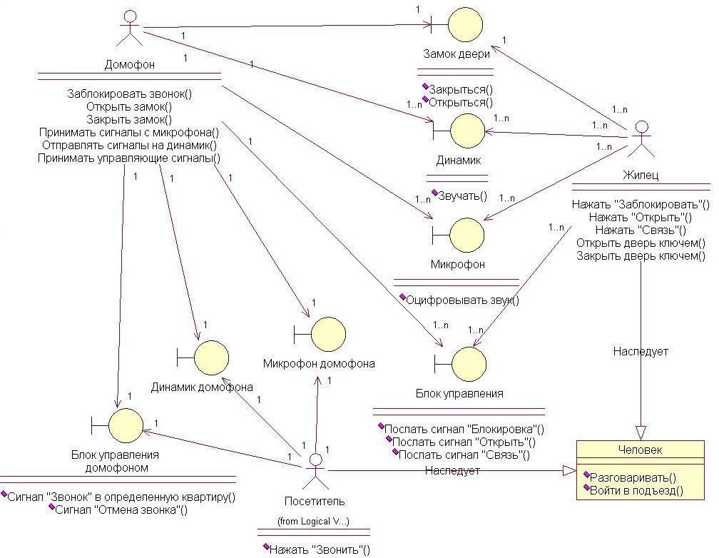
Пример:

Рисунок 1.1 Диаграмма домофонной системы (без точки в конце) Таким образом нумеруются все графики, диаграммы, иллюстрации.
Перед рисунком и после названия рисунка следует оставлять одну пустую строку, а между рисунком и названием рисунка пустая строка не оставляется. Подпись обязательно размещается под рисунком, на одной странице с ним. Перенос подписи на следующий лист - грубое нарушение правил.

Таблицы
Таблицы применяют для лучшей наглядности и удобства сравнения показателей. Название таблицы, при его наличии, должно отражать ее содержание быть точным, кратким. Название таблицы следует помещать над таблицей слева, без абзацного отступа в одну строку с ее номером. Допускается нумеровать таблицы в пределах раздела. В этом случае номер таблицы состоит из номера раздела и порядкового номера таблицы, разделенных точкой. Перед названием таблицы и

после таблицы следует оставлять одну пустую строку, между названием таблицы и самой таблицей пустая строка не требуется.

Пример:
Таблица 1.1. Таблица сравнений поколений ЭВМ (без точки в конце)
Характеристика | 1 поколение | 2 поколение | 3 поколение | 4 поколение | 5 поколение
Быстродействие | 10 тыс. – 20  тыс. | 100 тыс. – 1 млн. | 10 млн. | 10⁹ | 1012
Размер | Длина 15м-  30м, высота  2.5 м | Полностью  занимал обычную комнату | Примерно как книжный шкаф | Мог спокойно  стоять на столе | Также может  поместиться на столе
Продолжение таблицы 1.1
Характеристика | 1 поколение | 2 поколение | 3 поколение | 4 поколение | 5 поколение
Элементная база | Электронные лампы | Транзисторы | Интегральные схемы | Большие интегральные  схемы | Оптоэлектроника и  криоэлектроника
Надежность | Частые перегорания ламп и прочие  поломки | Иногда происходили поломки транзисторов, но они были надежнее  электронных ламп | Поломки случались редко, а заменить сломанную деталь  стало легко | Долгое время работал без поломок | Также очень долго работает без поломок
Таблицу следует располагать в пояснительной непосредственно после текста, в котором она упоминается впервые, или на следующей странице. Таблицы выравниваются по центру.
На все таблицы должны быть ссылки. При ссылке следует писать слово (см.таблицу 1.1) с указанием ее номера.
Допускается изменять размер шрифта текста таблицы – 10пт.
Таблицу с большим количеством строк допускается переносить на другой лист (страницу). При переносе части таблицы на другую страницу справа пишут слово «Продолжение таблицы 1.1».
Таблицу с большим количеством граф допускается делить на части и помещать одну часть под другой в пределах одной страницы. Если строки и графы таблицы выходят за формат страницы, то в первом случае в каждой части таблицы повторяется строка с наименованиями столбцов, во втором случае — боковик.
Таблица в конце раздела или темы обязательно должна быть закрыта текстом, хотя 2-3 предложениями.

Примечания
Слово «Примечание» следует печатать с прописной буквы с абзаца и не подчеркивать.
Примечания приводят в документах, если необходимы пояснения или справочные данные к содержанию текста, таблиц или графического материала.
Примечания не должны содержать требований.
Примечания следует помещать непосредственно после текстового, графического материала или таблицы, к которым относятся эти примечания. Если примечание одно, то после слова
«Примечание» ставится тире и примечание печатается с прописной буквы. Одно примечание не нумеруют. Несколько примечаний нумеруют по порядку арабскими цифрами без проставления точки. Примечание к таблице обычно помещают сразу под таблицей.

Формулы и уравнения
Уравнения и формулы следует выделять из текста в отдельную строку. Выше и ниже каждой формулы или уравнения должна быть оставлена одна пустая строка. Если уравнение не умещается в одну строку, то оно должно быть перенесено после знака равенства (=) или после знаков плюс (+), минус (-), умножения (х), деления (:), или других математических знаков, причем знак в начале следующей строки повторяют. При переносе формулы на знаке, символизирующем операцию умножения, применяют знак «X».

Пояснение значений символов и числовых коэффициентов следует приводить непосредственно под формулой в той же последовательности, в которой они даны в формуле.
Формулы нумеруются в пределах раздела. В этом случае номер формулы состоит из номера раздела и порядкового номера формулы, разделенных точкой, например (3.1).

Пример:

где m — масса образца, кг; V — объем образца, м³.
А = а: 𝑏, (3.1)
p=𝑚/𝑉 (3.2)

Ссылки в тексте на порядковые номера формул дают в скобках. Пример ... в формуле (1.1). Порядок изложения математических уравнений такой же, как и формул.

Ссылки
В тексте допускаются ссылки на сторонний документ, стандарты, технические условия и другие документы при условии, что они полностью и однозначно определяют соответствующие требования и не вызывают затруднений в пользовании документом.
Ссылаться следует на документ в целом или его разделы и приложения. Ссылки на подразделы, пункты, таблицы и иллюстрации не допускаются, за исключением подразделов, пунктов, таблиц и иллюстраций данного документа.
Ссылки на использованные источники следует приводить в квадратных скобках.

Список использованных источников
Библиография является одним из существенных частей и показывает самостоятельную творческую работу автора. Оформляется список использованных источников со всеми выходными данными. Он оформляется в алфавитном порядке по фамилии авторов и имеет сквозную нумерацию арабскими цифрами. На первое место выносят законодательные материалы. Если в список входит литература на разных языках, то книги и статьи располагаются последовательно: на казахском языке, русском и т.д. Названия книг, статьей, авторов пишутся на языке оригинала. В последнюю очередь приводятся Интернет-ресурсы с указанием расположения электронного ресурса.

Пример:
- Об информатизации. Закон Республики Казахстан от 24 ноября 2015 года № 418-V ЗРК. Әділет: Информационно-правовая система нормативных правовых актов Республики Казахстан;
- Фамилия И.О. Название книги. – Издательство, 2015. 225с.;
- Фамилия И.О. Название статьи // Журнал. – 2012. - № 10. – с. 78-81
- Новости связи и телекоммуникаций в Казахстане: https://profit.kz/news/telecom;

Приложения
Приложение оформляют как продолжение данного документа на последующих его листах или выпускают в виде самостоятельного документа.
Каждое приложение следует начинать с новой страницы с указанием наверху справа страницы слова «Приложение А» и его обозначения (А, Б, В и т.д.), за исключением букв Ё, 3, Й, О, Ч, Ь, Ы, Ъ.
Приложение должно иметь заголовок, который записывают симметрично относительно рисунка, чертежа, схемы отдельной строкой.
Приложения должны иметь общую с остальной частью документа сквозную нумерацию страниц.
Рисунок, схему, чертеж приложения располагают симметрично в центре страницы.
Рамки и основные надписи в чертежах приложения оформляются в соответствии ГОСТ 2.104-2006 на бумаге формата А4 и А3 в конце пояснительной записки.
Формат A4: Рисунки должны занимать не менее 70% площади листа, чтобы было легко различить детали и содержание.
Формат A3: Рисунки должны занимать не менее 60% площади листа, обеспечивая удобное восприятие и чтение информации.

Например:
Приложение А

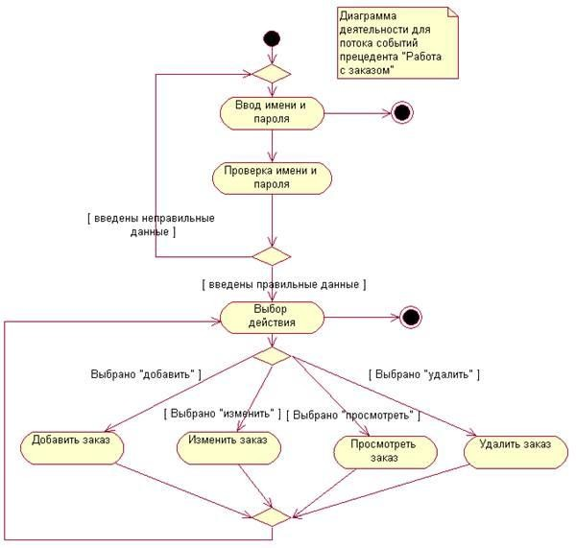
Блок-схема архитектуры для обработки заказов

ПОРЯДОК ВЫПОЛНЕНИЯ ДИПЛОМНОГО ПРОЕКТА
В первые дни дипломного проектирования дипломник совместно с руководителем проекта составляют календарный график выполнения. Руководитель проекта сообщает студенту основную рекомендуемую литературу и дает необходимые методические указания. Дипломник имеет право использовать другую техническую литературу, кроме указанных в списке использованные литературы. Руководитель и консультанты устанавливают для студента определенное время консультаций – не реже двух раз в неделю. Студент обязан информировать своего руководителя о ходе выполнения проекта и систематически отчитыватся перед ним о выполнении календарного графика.
Студент является автором проекта и поэтому сам принимает окончательные решения, однако он должен выполнять указания руководителя о проведении дополнительной разработки определенных вопросов.
По завершении проектирования проверенные студентом чертежи подписываются им, после чего представляются на подпись руководителю проекта, а затем консультантам и преподавателю, ответственному за нормоконтроль и заведующему отделения.
Переплетная пояснительная записка подписывается студентом, консультантами, руководителем проекта и после этого представляется на подпись заведующему отделения. Заведующий отделения направляет дипломный проект на рецензию.

СПИСОК ИСПОЛЬЗОВАННЫХ ИСТОЧНИКОВ
- ГОСТ 2.501-88 (CT СЭВ 159-83) Единая система конструкторской документации. Правила учета и хранения.
- ГОСТ 2.105–95 Единая система конструкторской документации. Общие требования к текстовым документам.
- ГОСТ 7.82—2001 Система стандартов по информации, библиотечному и издательскому делу. Библиографическая запись. Библиографическое описание электронных ресурсов. Общие требования и правила составления.
- ГОСТ 7.1 – 2003 Система стандартов по информации, библиотечному и издательскому делу. Библиографическая запись. Библиографическое описание. Общие требования и правила составления.
- ГОСТ 2.104-2006 Единая система конструкторской документации. Основные надписи.
- ГОСТ 2.053-2006 Единая система конструкторской документации. Электронная структура изделия. Общие положения.

